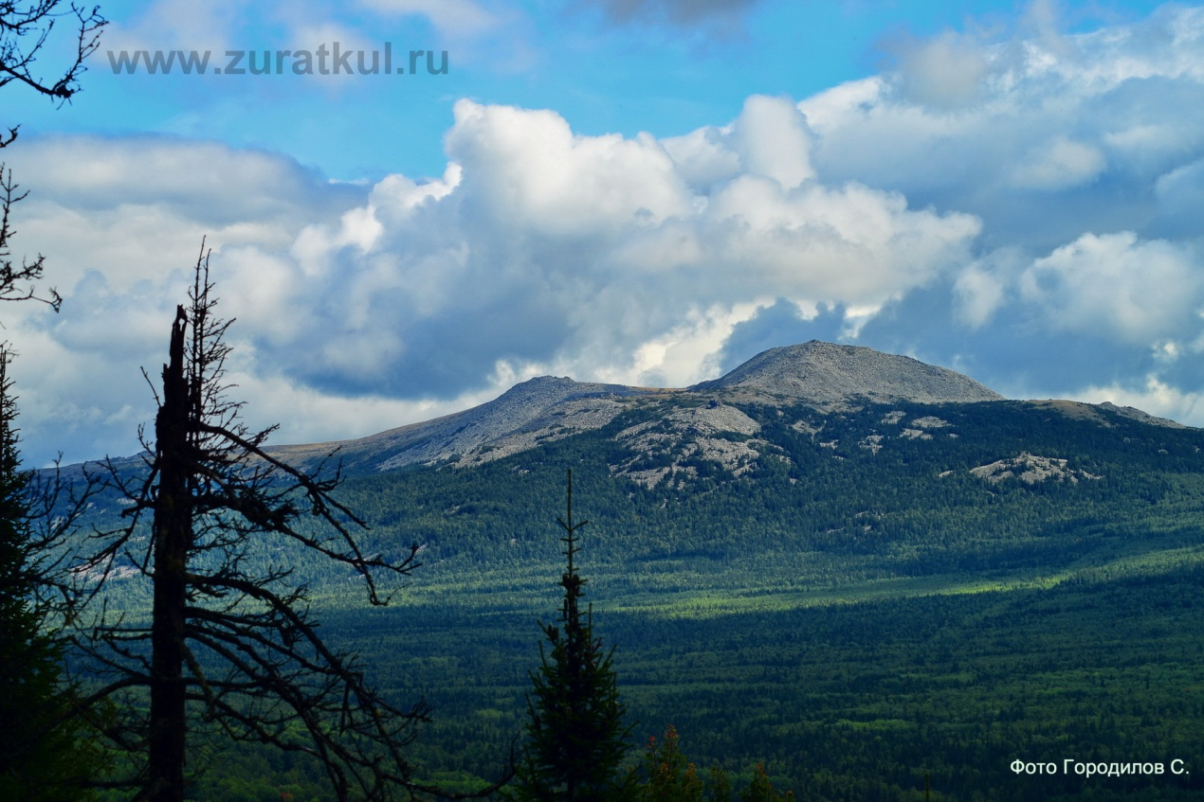

ОДНОДНЕВНЫЙ ТУРИСТСКИЙ МАРШРУТ
Алимпьев кордон ( тур. приют «У трех вершин») –
Хр. Нургуш, 1406 м. над у.м. (Высшая точка Челябинской области)
Протяженность (в одну сторону) - 13км

До Алимпьева кордона через пропускной пункт в пос. Сибирка, где приобретают входные билеты в НП «Зюраткуль», туристы добираются на любом автотранспорте. Далее до перевала по лесной дороге пешком, длина этого этапа – 9 км. На этом этапе за 30 метров до реки Б.Калагаза справа от дороги находится красивый родник «Кипящий ключ». По другую сторону реки есть новый аналогичный родник.
Следующий этап, до вершины – 4 км. С перевала группа сворачивает с дороги налево по указателю на маркированную красным цветом тропу.
Выйдя на вершинное плато, заметное по перегибу рельефа, туристы попадают в типичную горную лесотундру с мохово-лишайниковым покровом, с кустами тундровых ягодников из брусники, черники, голубики. Здесь группа отдыхает, делает фото видеосъемку, желающие поднимаются на скалы.
Далее группа поднимается на вершину, продвигаясь по плато правее второстепенной вершины покрытой курумами. Подъем не труден - крупных россыпей нет, угол подъема не большой.
Вершина представляет из себя купол покрытый горно-тундровой растительностью, ограниченный с юга и севера отвесными скальными стенками обрывающимися в долины рек Б. Кыл и М. Кыл. Вид с вершины впечатляет. На северо-востоке видно озеро Зюраткуль и окаймляющие его горные хребты: Москаль Зюраткуль, Нукаш, Уреньга. При хорошей видимости и ясной погоде на юго-западе отчетливо видны высшие вершины Южного Урала: Ямантау, Иремель, Шелом Нары и другие. Как на ладони видны долины рек: Малый и Большой Кыл, Березяк, Калагаза.
Возвращаются туристы тем же маршрутом.

